A Liberdade é algo que mais do que visto é sentido e nos permite pensar e saber que mesmo estando num determinado espaço (pequeno ou grande) temos a capacidade de fazer o queremos.
Dentro do espaço que temos, somos livres de fazer tudo o que queremos sem que nada, nem ninguém nos controle ou nos obrigue a parar.
Ser livre é pudermos andar pela rua a saltar, a rir, a gritar, a expressarmo-nos e pudermos opinar de diversas maneiras sobre um determinado assunto.
Mas a liberdade nem todos têm.
Alguns atos cometidos são muitas vezes julgados e punidos pela sociedade. Atos que por vezes são cometidos involuntariamente, sem qualquer tipo de maldade.
Portanto para que seja possível viver em sociedade temos que impor limites à nossa própria liberdade.
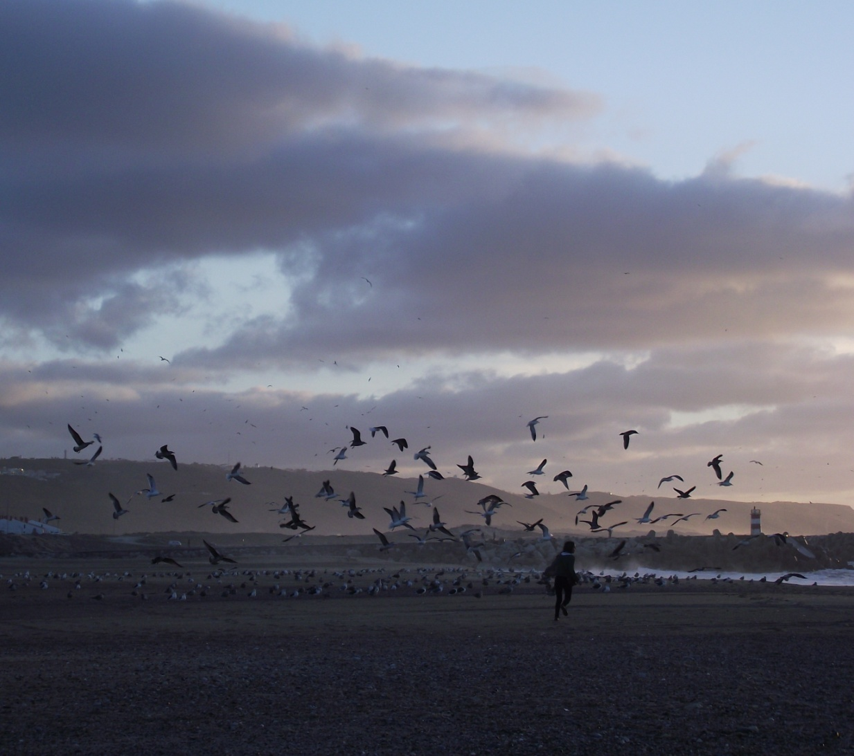
“A nossa liberdade só começa, quando a do outro acaba!”

